Arte rupestre
Se hoje os pintores compram suas tintas e pinceis, no passado suas ferramentas eram bastante diferentes. Utilizavam terra colorida, sangue e pelos de animais para criar imagens de silhuetas de grandes feras em paredes e tetos de escuras e quase inacessíveis cavernas.
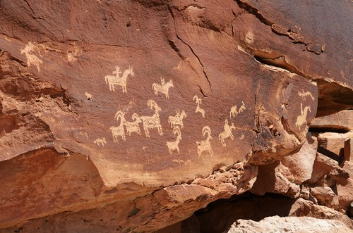

Usa-se o termo arte rupestre para designar as inúmeras pinturas encontradas no interior de cavernas pré-históricas por todo mundo. Mas será que os desbravadores dessas cavernas que a usavam como tela para seus desenhos tinham a intenção de fazer arte? Este é uma questão quase impossível de responder, hoje tratamos essas representações como arte em função das suas qualidades técnicas, no entanto a hipótese mais aceita entre os historiadores é de que, nossos antepassados pensavam e criavam essas imagens como algo, acima de tudo, utilitárias. Assim é quase certo que nossos antepassados não penetrariam cavernas tão inacessíveis com o simples propósito de decora-las.
A sugestão mais viável para tal feito é de que esses homens e mulheres primitivos que viviam essencialmente da caça, acreditavam no “poder das imagens” que desenhavam, ou seja, eles imaginavam que criando imagens de suas presas em situação de caça, os animais reais também se renderiam às suas caças. Assim as criações dessas imagens poderiam servir como uma espécie de magia para uma caça bem sucedida. Mesmo assim é difícil afirmar com exatidão o significado e função dessas imagens, exceto que elas nos trazem valiosas pistas acerca da cultura e modo de vida dessas antigas civilizações e, principalmente, que nossos antepassados possuíam uma capacidade simbólica, intelectual e artística similar ao homem contemporâneo.
A maioria dessas pinturas, feitas com restos de carvão, pigmentos de plantas e terra colorida, combinadas ao sangue de animais, representavam animais selvagens, pessoas, geralmente em situação de caça, plantas e símbolos abstratos. Para tanto usavam pinceis feitos com pelos de animais e as próprias mãos. Em outros casos, suas mãos serviam como uma espécie de carimbo nas paredes.
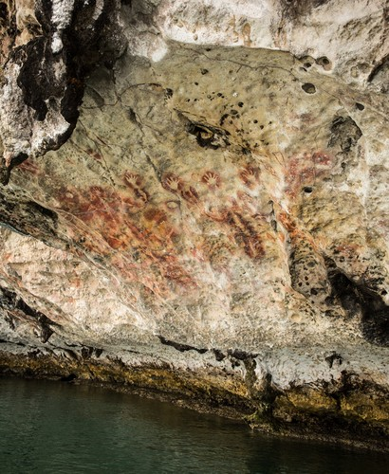

Em muitos países do mundo encontram-se cavernas com pinturas rupestres, uma das mais famosas cavernas – Lascaux - localiza-se ao sul da França e foi descoberta em 1940 por um grupo de jovens. Desde então vários historiadores a visitaram com a intenção de estuda-la e descreve-la. Atualmente a caverna não pode ser visitada por turistas para evitar eventuais prejuízos as pinturas. Pesquisas sugerem que esses desenhos datam de aproximadamente 17.000 anos atrás, embora existam outras pinturas rupestres muito mais antigas como as encontradas na gruta de El Castillo, na Espanha que datam de 40.000 anos atrás.
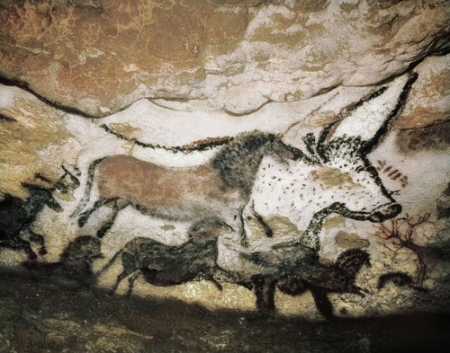

No Brasil também é possível encontrar manifestação de pinturas rupestres por todo território nacional. Um dos mais estudados e importante sítio arqueológico fica no Parque Nacional da Serra da Capivara no Piauí. Tem o maior acervo do continente americano e é, assim como a caverna de Lascaux na França, considerado Patrimônio Mundial da Unesco.

